Правила работы с артикуляционными упражнениями в домашних условиях.
Уважаемые родители!
Артикуляционная гимнастика: важный инструмент для развития речи детей.
Артикуляционная гимнастика- это совокупность специальных упражнений, направленных на укрепление мышц артикуляционного аппарата, развитие силы и подвижности дифференцированности движений органов, участвующих в речевом процессе.
Значимость артикуляционной гимнастики для детей трудно переоценить. Эти занятия помогают не только научить ребенка правильно и четко произносить звуки и:
1. Улучшить кровоснабжение артикуляционных органов и их нервную систему
2. Повысить подвижность артикуляционных органов
3. Обучить ребенка поддерживать определенные артикуляционные позы
4. Расширить амплитуду движений
5. Снизить напряжение артикуляционных органов
6. Подготовить ребенка к правильному произношению звуков
7. Развивать гибкость органов речевого аппарата.
Основные правила с артикуляционными упражнениями в домашних условиях:
1. Заниматься с ребенком необходимо ежедневно 10-15 минут
2 .Не делать за ребенка то, что он должен сделать сам.
3. Не требуйте, чтобы у ребенка сразу все получалось. Нужно терпение со стороны взрослых.
4.Чтобы ребенок во время занятий не потерял интерес, поощряйте его малейшие успехи и ни в коем случае не ругайте его, если что-то не получается.
5.Посадите ребенка перед зеркалом и предложите ему выполнить задания. (артикуляционную гимнастику, изучаемый звук).
6.Полученный звук, его правильное произношение, необходимо закрепить в слогах, словах, фразах. (повторять не менее 3-х раз, четко произнося звуки, которые закрепляются).
7.Чистоговорки, скороговорки, стихи и загадки необходимо заучивать наизусть, при этом следить за правильным произношением, а также окончаний слов и употребление предлогов.
8.Желательно периодически повторять пройденный материал.
9.Если вы заметили, что у ребёнка пропал интерес к занятию, прекратите его, возобновив снова спустя некоторое время.

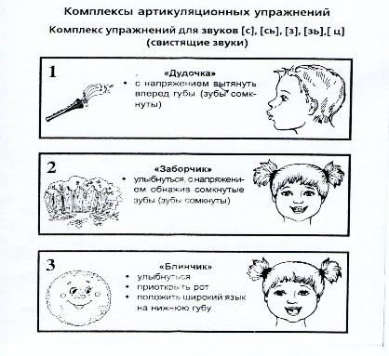

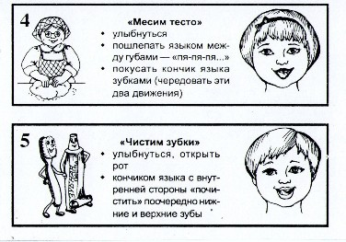

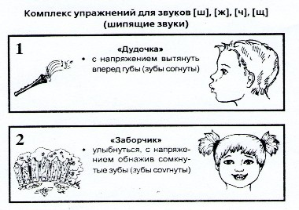
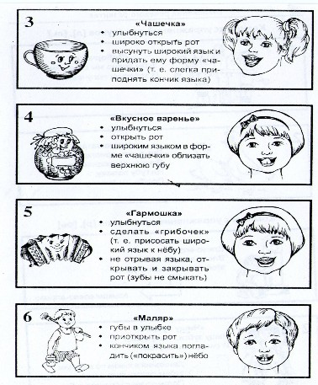
Комплекс упражнений для звуков [л], [ль],[р],[рь]
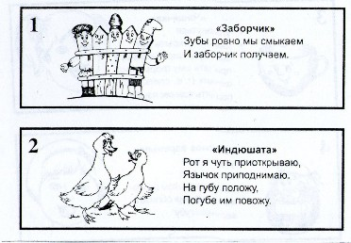

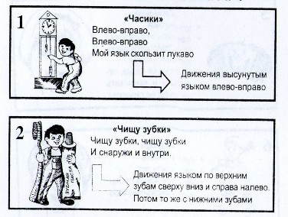

Комплекс упражнений для звуков [л], [ль],[р],[рь].


